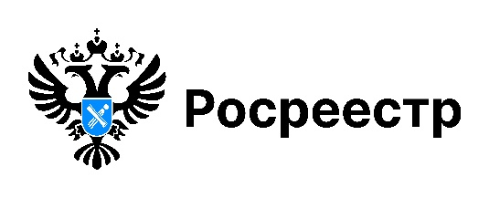

**НСПД**

**Об установлении границ земельного участка при продаже жилого дома**

При продаже жилого дома, расположенного на земельном участке, с 01.03.2025 наличие в Едином государственном реестре недвижимости (ЕГРН) сведений о границах этого участка является обязательным условием для совершения сделки.

Без установленных границ, зарегистрированных в ЕГРН, продать жилой дом и земельный участок будет невозможно.

На сегодняшний день 74 % земельных участков в Новосибирской области содержат сведения об установленных границах.

Чтобы определить точные границы и площадь земельного участка, необходимо провести его межевание и внести данные в ЕГРН.

Узнать информацию о наличии границ земельного участка можно на Публичной кадастровой карте на портале [«Национальная система пространственных данных»](https://nspd.gov.ru/map?thematic=PKK&zoom=18.811492718497796&coordinate_x=9297438.357487926&coordinate_y=7374771.509204884&baseLayerId=235&theme_id=1&is_copy_url=true).

Если площадь земельного участка декларированная, необходимо обратиться к кадастровому инженеру, который подготовит межевой план.

***материал подготовлен Управлением Росреестра***

***по Новосибирской области***

**Об Управлении Росреестра по Новосибирской области**

Управление Федеральной службы государственной регистрации, кадастра и картографии по Новосибирской области (Управление Росреестра по Новосибирской области) является территориальным органом федерального органа исполнительной власти, осуществляющим функции по государственной регистрации прав на недвижимое имущество и сделок с ним, государственному кадастровому учету недвижимого имущества, по оказанию государственных услуг в сфере осуществления государственной регистрации прав на недвижимое имущество и государственного кадастрового учета недвижимого имущества, землеустройства, государственного мониторинга земель, лицензирования геодезической и картографической деятельности, а также функции в сфере геодезии и картографии, наименований географических объектов, по федеральному государственному контролю (надзору) в области геодезии и картографии, федеральному государственному земельному контролю (надзору), государственной кадастровой оценке объектов недвижимости, федеральному государственному контролю (надзору) за деятельностью саморегулируемых организаций. Руководителем Управления Росреестра по Новосибирской области является Светлана Евгеньевна Рягузова.

**Контакты для СМИ:**

Управление Росреестра по Новосибирской области

630091, г. Новосибирск, ул. Державина, д. 28

Электронная почта:

[oko@r54.rosreestr.ru](mailto:oko@r54.rosreestr.ru)

Сайт: [Росреестр](https://rosreestr.gov.ru/)

Соцсети: [ВКонтакте](https://vk.com/rosreestr_nsk), [Одноклассники](https://ok.ru/group/70000000987860), [Яндекс.Дзен](https://dzen.ru/rosreestr_nsk), [Телеграм](https://t.me/rosreestr_nsk)